Лекция 5Линейные системы
5 Преобразование Фурье
5_1 Нотации преобразований Фурье
5_2 Особенности полярного представления
5_3 Свойства преобразований Фурье
- Преобразование Фурье
Фурье-анализ – это семейство математических методов, основанных на разложении сигнала в синусоиды. Жан – Батист Жозеф Фурье (1768-1830) – французский математик и физик.
Основное достоинство разложения Фурье то, что каждая из синусоидальных и косинусоидальных составляющих имеет свою частоту, а исходный сигнал своей частоты может и не иметь (если это импульс, например). Каждая из гармонических составляющих разложения существует бесконечно долгое время. В линейных системах синусоидальный входной сигнал приводит к появлению синусоидального выходного сигнала той же частоты, но с другой амплитудой и начальной фазой – это позволяет анализировать прохождение различных сигналов через линейные системы.
Разложение Фурье могут также называть спектральным анализом.
В зависимости от того, с каким сигналом имеют дело, пользуются различными преобразованиями Фурье. Семейство преобразований Фурье включает в себя следующие преобразования:
- Преобразование Фурье – для непрерывных, апериодических сигналов (импульсов);
- Ряд Фурье – для непрерывных, периодических сигналов;
- Дискретно-временное преобразование Фурье – для дискретных апериодических сигналов;
- Дискретное преобразование Фурье – для дискретных периодических сигналов (FFT).
Каждое из этих преобразований обратимо, в название добавляется слово "обратное". Цифровые компьютеры могут работать только с сигналами ограниченной длины, поэтому ДПФ применяют только к массивам ограниченной длины. В спектральном представлении записываются не сами синусоиды и косинусоиды, а только их частоты и амплитуды. Поскольку при разложении Фурье получаются синусоиды и косинусоиды, то в алгебраическом представлении амплитуды косинусоид обозначают как действительную часть, синусоид как мнимую. Следовательно, спектр - это комплексная функция от частоты. Обозначается S(jω).

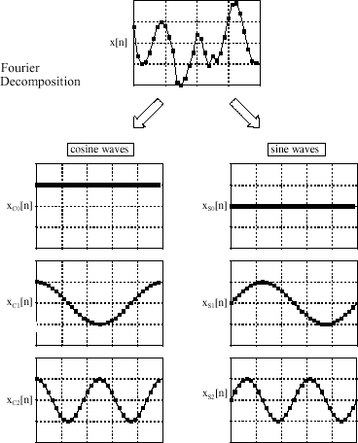

Рисунок 35 - Разложение Фурье – половина гармонических составляющих косинусоиды, половина синусоиды

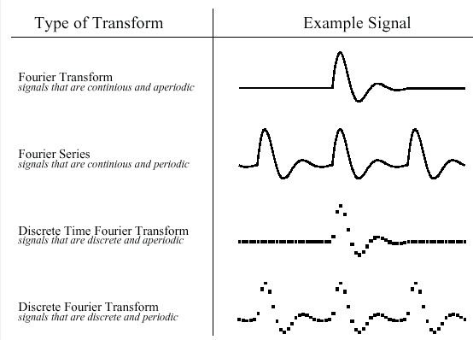
Рисунок 36 - Семейство преобразований Фурье

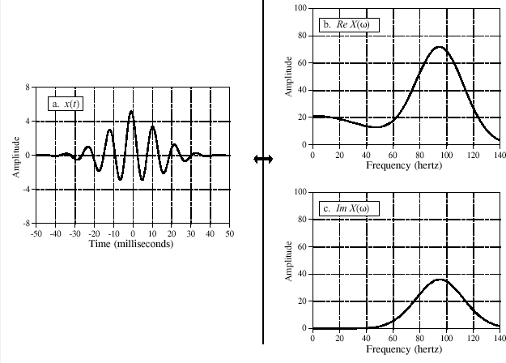
Рисунок 37 - Пример преобразования Фурье

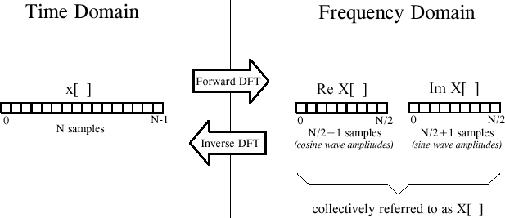
Рисунок 38 - Дискретное преобразование Фурье

При вычислении спектра дискретных сигналов получают массив, состоящий из комплексных чисел. Этот массив имеет размерность в два раза меньшую, чем исходный (временной). Общее количество информации остаётся неизменным. Обратное преобразование даёт исходный результат. В частотном массиве представлены амплитуды синусоид и косинусоид для частот от 0 до частоты Найквиста.

 | Дискретные сигналы | Непрерывные сигналы
Апериодические | ДВПФ  Синтез  1 π (Re X[ω ]cos(ω n) x[n] = π ∫ − Im X[ω ]sin(ω n))dω  0  Спектральный анализ  ∞  Re X[ω ] = ∑ x[n]cos(ω n);  n= − ∞  ∞  Im X[ω ] = − ∑ x[n]sin(ω n).  n= − ∞ | Преобразование Фурье  Синтез  1 + ∞  f(t)= ∫ S( jω )e jω t dω  2π − ∞  ∞ (Re X(ω ) cos(ω t)  f (t) = ∫ − Im X(ω )sin(ω t))dϖ  0  Спектральный анализ  + ∞  S(jω)= ∫ f (t)e− jω t dt  − ∞  1 + ∞  Re X(ω ) = π ∫ f (t) cos(ω t)dt;  − ∞  1 + ∞  Im X(ω ) = − π ∫ f (t)sin(ω t)dt  − ∞

Периодические | ДПФ  Синтез  N / 2 (Re X[k]cos(2π kn / N) x[n] = ∑ − Im X[k]sin(2π kn / N))  k= 0  Спектральный анализ  Re X[k] = 2 ∑N − 1 x[n]cos(2π kn / N);  N n= 0  Im X[k] = − 2 ∑N− 1 x[n]sin(2π kn / N).  N n= 0 | Ряд Фурье  Синтез  ∞ (Re X(ω ) cos(2π kt / T)  f (t) = ∑ − Im X(ω )sin(2π kt / T))  k= 0  Спектральный анализ  2 T  Re X(ω ) = ∫ f (t) cos(2π kt / T)dt;  T 0  Im X(ω = − 2 ∫ f (t)sin(2π kt / T)dt.  T  )  T 0
5_1 Нотации преобразований Фурье
Спектр может быть представлен в прямоугольной или полярной нотации. Прямоугольная (алгебраическая) нотация – спектр косинусоид и спектр синусоид. Полярная форма - в виде амплитуд и начальных фаз одних только косинусоид, представляет собой спектр амплитуд и спектр фаз. Спектр амплитуд |S(jω)| показывает распределение энергии по частотам. Спектр фаз arg(S(jω)) говорит о временных характеристиках сигналов. Чаще всего спектр фаз используется в тех областях, где нужно исследовать задержку сигнала. Прямоугольная нотация более удобна для вычислительных операций сложения сигналов.

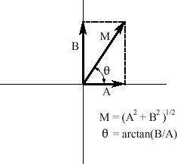
Рисунок 39 - Полярная и прямоугольная записи комплексного числа

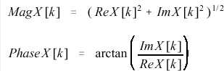
[Преобразование в полярную форму]

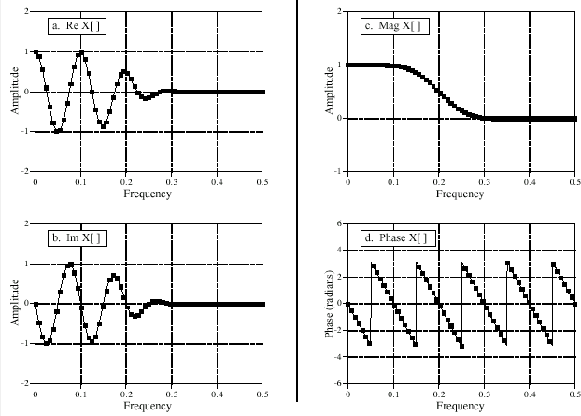

Рисунок 40 - Алгебраическая и полярная запись спектра

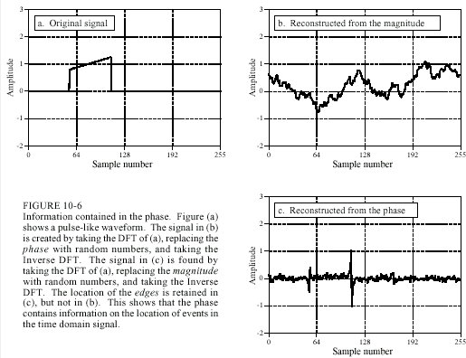
Рисунок 41 – Смысл спектра фаз: восстановление сигнала, только по спектру амплитуд и только по спектру фаз

5_2 Особенности полярного представления
а) Спектр фаз может быть в градусах и радианах;
б) При вычислении спектра фаз может произойти ошибка деления на 0;
− 1
в) Неправильное вычисление arctg ;
− 1
г) Фазы при очень маленьких амплитудах;
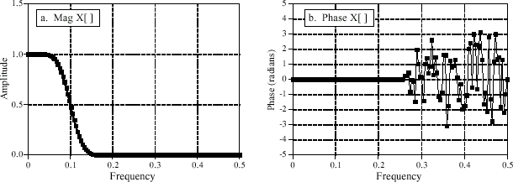
Рисунок 42 - Вычисление фазы может дать неверный результат

д) Периодичность фазы 2 π : так как фаза не может выходить за пределы от − π до π , могут наблюдаться резкие скачки на
графиках с фазой. Шумы в сигнале могут вызывать резкие скачки на графике с фазой при переходе от − π к π или наоборот.

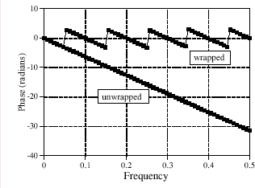

Рисунок 43 - Повторение спектра через 2π

5_3 Свойства преобразований Фурье
а) Преобразование Фурье является линейной операцией, т.к. обладает свойством гомогенности и аддитивности. f(t) → S(jω) ; k f(t) → k S(jω)
f₁(t) → S₁(jω) ; f₂(t) → S₂(jω); f₁(t) +f₂(t) → S₁(jω)+ S₂(jω)
б) Смещение сигнала во времени никак не влияет на спектр амплитуд, зато к функции спектра фаз необходимо прибавить Δtω.
Спектр фаз несёт информацию о временной задержке, длительности импульса. f(t) → S(jω); f(t-Δt) → S(jω) e^{Δtω}
в) Преобразование Фурье симметрично относительно нуля частот. S(jω)=S(-jω)
г) Сигнал, отражённый относительно нуля времени, имеет спектр комплескно-сопряженный исходному.

f(t) → S(jω); f(-t) → S( jω )
д) Сигнал, симметричный относительно нуля времени, имеет спектр фаз, равный нулю на всех частотах. Сигнал с симметричной формой, но смещенный относительно нуля времени, имеет спектр фаз, линейно зависящий от частоты. Сигнал асимметричной формы имеет спектр фаз, нелинейно зависящий от частоты.
е) Сжатие сигнала во времени вызывает пропорциональное расширение полосы частот, занимаемой им f(t) → S(jω); f(kt) → kS(jω/k)
ж) Перемножение сигнала на некоторое гармоническое колебание (несущую) вызывает амплитудную модуляцию. Спектр исходного сигнала смещается на частоту несущей. Получаются две боковые полосы.
1

(1 +
msin Ω t) ⋅ sin(ω t) =

1
sin(ω t) +
m [cos(ω 2
− Ω )t −
cos(ω
+ Ω )t]
[AM]

sin(Ω t) ⋅ sin(ω t) =
[cos(ω
2
− Ω )t −
cos(ω
+ Ω )t]
, Ω < < ω
[DSB]

sin⎛ Ω t +
π ⎞ ⋅ sin⎛ ω t + π ⎞ +
sin(Ω t ) ⋅ sin(ω t ) =
cos((ω
− Ω )t )

[SSB]

⎜
⎝
где
⎟ ⎜ ⎟
⎠ ⎝ ⎠
2
2

Ω - частота передаваемого сообщения;
ω - частота несущей;
m – глубина (коэффициент) амплитудной модуляции.
Перемножение двух сигналов – нелинейная операция, поскольку не обладает частотной верностью.
з) Дифференцирование сигнала во временной области отображается простым умножением спектра сигнала на оператор дифференцирования jω, что эквивалентно дифференцированию каждой гармоники спектра. Умножение на jω  приводит к обогащению спектра производной сигнала высокочастотными составляющими (по сравнению с исходным сигналом) и уничтожает составляющие с

нулевой частотой. Интегрирование сигнала отображается в частотной области простым делением спектра сигнала на jω. f(t) → S(jω); f'(t) → S(jω) jω;
и) Свертка двух функций во временной области отображается в произведением фурье-образов этих функций в частотной области.
Произведение функций во временной области отображается сверткой фурье-образов этих функций в частотной области. f₁(t) → S₁(jω) ; f₂(t) → S₂(jω); f₁(t) * f₂(t) → S₁(jω)· S₂(jω)
f₁(t) · f₂(t) → S₁(jω) * S₂(jω)

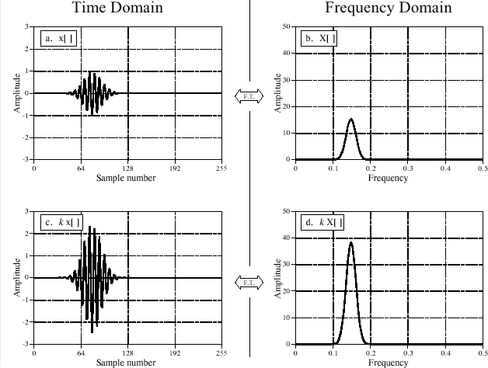
Рисунок 44 - Гомогенность преобразований Фурье

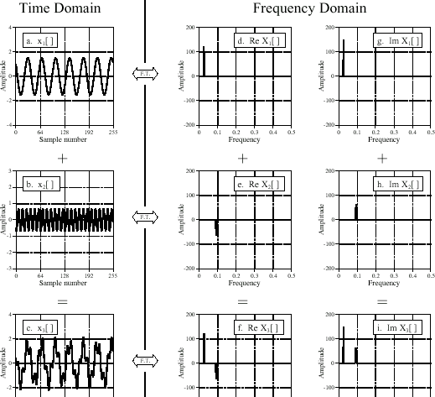
Рисунок 45 - Аддитивность: Сложение двух сигналов вызывает сложение их спектров и наоборот

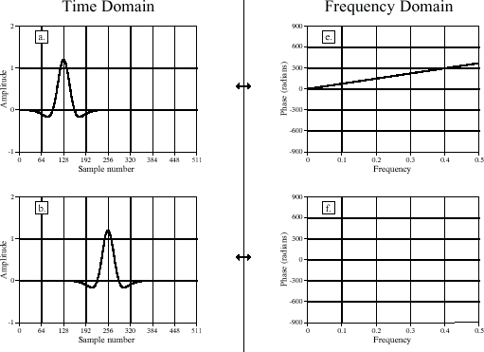
Рисунок 46 - Смещение импульса во времени вызывает изменение спектра фаз

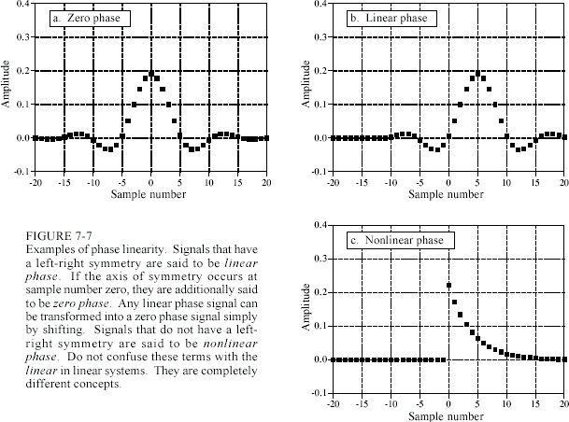
Рисунок 47 – Сигналы с нулевым спектром фаз, линейным спектром фаз, нелинейным спектром фаз

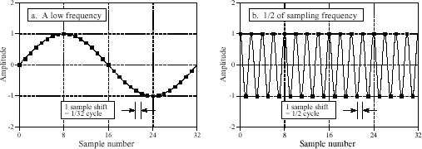

Рисунок 48 - Один и тот же интервал времени на разных частотах представляет собой разный сдвиг фаз

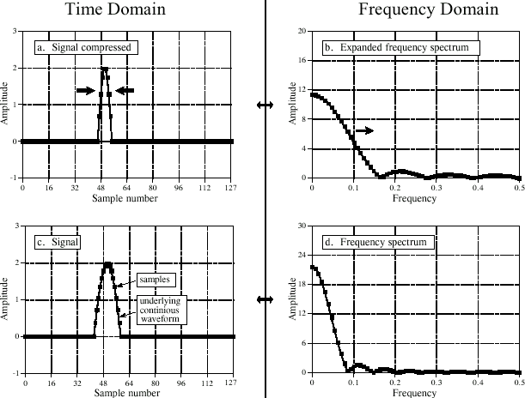
Рисунок 49 - Сжатие сигнала во времени

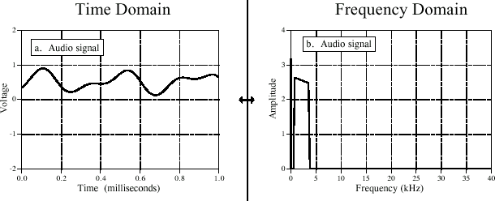
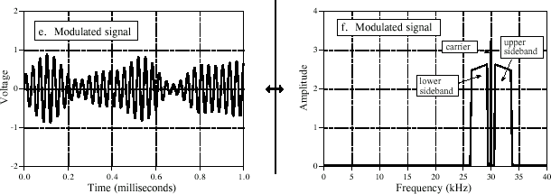

Рисунок 50 - Амплитудная модуляция с несущей (АМ)

